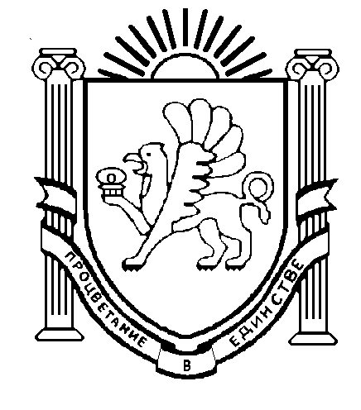
АДМІНІСТРАЦІЯ  СІМФЕРОПОЛЬСЬКОГО РАЙОНУ  РЕСПУБЛІКИ КРИМ | АДМИНИСТРАЦИЯ  СИМФЕРОПОЛЬСКОГО  РАЙОНА  РЕСПУБЛИКИ КРЫМ | КЪЫРЫМ ДЖУМХУРИЕТИНИНЪ СИМФЕРОПОЛЬ  РАЙОН  МЕМУРИЕТИ

УПРАВЛЕНИЕ ОБРАЗОВАНИЯ
ул. Павленко, 1, г. Симферополь, Республика Крым, Российская Федерация, 295051, тел./факс: (3652) 272-632
Е-mail: simfroo@simfmo.rk.gov.ru ОГРН 1159102010540

от 21.12.2023 № 2522/01-14
на №_____________________

Руководителям МБОУ

Управление образования администрации Симферопольского района в соответствии с письмом Министерства образования, науки и молодежи Республики Крым от 14.12.2023 №6978/01-15 направляет ссылку https://forms.yandex.ru/u/6571b0f873cee70a15be67e7/ на мониторинг удовлетворенности родителей качеством предоставляемых услуг организациями отдыха детей и их оздоровления в Республике Крым.
Просим разместить ссылку на мониторинг на информационных ресурсах общеобразовательных организаций, а также в родительских группах в социальных сетях.

Начальник управления образования С.В. Дмитрова

В.Н. Халистова

